ชิ้นงานที่ ๑๑ เรื่อง การเขียนย่อความ


ได้___________คะแนน

คะแนนเต็ม ๑๐ คะแนน
วันที่..............เดือน........................พ.ศ. ..............
ชื่อ...............................................................ชั้น.............เลขที่.............

ให้นักเรียนอ่านเรื่องต่อไปนี้ ตั้งคำถามและตอบคำถามจากเรื่อง เพื่อนำมาเขียนย่อความ
ให้ถูกต้องตามรูปแบบของการเขียนย่อความ

พนาเพื่อนรัก...ผมรักพนา
เมื่อตอนปิดเทอมภาคปลาย ผมได้รับเลือกจากโรงเรียนให้ไปประชุมเรื่องการท่องเที่ยว
เชิงอนุรักษ์ร่วมกับเยาวชนจากท้องถิ่นทั่วประเทศ ที่เขาใหญ่ จังหวัดนครราชสีมา เรื่อง
การท่องเที่ยวเชิงอนุรักษ์ ซึ่งเรียกเป็นภาษาอังกฤษว่า Ecotourism มันเป็นเรื่องใหม่สำหรับ
พวกผม (ในขณะนั้น) เป็นอย่างยิ่ง
ในตอนแรกคณะวิทยากรอันประกอบด้วย อาจารย์และนิสิตจากคณะวนศาสตร์มหาวิทยาลัยเกษตรศาสตร์ รวมทั้งเจ้าหน้าที่กรมป่าไม้ พาพวกผมเดินทางเข้าไปในป่า
แล้วแจกผ้าพันคอให้ปิดตา จากนั้นพี่ ๆ นิสิตก็จูงมือผมและเพื่อนเดินรุกเข้าไปในป่าลึก
แล้วให้ผมกับเพื่อนอีกหนึ่งคนหยุดที่ต้นไม้ใหญ่ต้นหนึ่ง พี่นิสิตบอกว่าให้ผมและเพื่อน
ทำความรู้จักกับต้นไม้นั้นให้มากที่สุดราวกับว่าเขาเป็นเพื่อนที่สนิทที่สุดและไม่ได้เจอกันมานาน แต่มีกติกาว่าห้ามส่งเสียงพูดคุย และต้องอยู่ด้วยความเงียบเท่านั้น
ผมรู้สึกขำและสนุกตื่นเต้น เพราะเป็นกิจกรรมที่แปลกมาก เมื่อพี่ ๆ นิสิตและเพื่อน
คนอื่น ๆ เดินจากไปแล้ว ทุกอย่างในป่าแห่งนี้ตกอยู่ในความเงียบสงัด มีเสียงนกร้องจิ๊บ ๆ
นาน ๆ ครั้ง ผมเริ่มทำความคุ้นเคยกับความเงียบ จากนั้นก็เริ่มคลำไปที่ลำต้น ผมคิดในใจเล่น ๆ

ว่าผมจะตั้งชื่อให้เพื่อนคนนี้ว่า “พนา” ก็แล้วกัน พนาของผม
มีผิวขรุขระอยู่ทั่วไป การที่ผิวของพนามีรอยแตกและขรุขระไม่ได้ทำให้พนาเพื่อนของผมอัปลักษณ์แต่อย่างใด ผมกลับรู้สึกถึงความมั่นคงและแข็งแกร่งของเขา เขาคงอยู่ที่นี่มานานเป็นร้อยปีแน่ ๆ ผมไม่เคยมีเพื่อนอายุมากเช่นนี้มาก่อน แต่ผมไม่ได้รู้สึกว่าเขามีวัยต่างกับผมเลย เขาให้ความอบอุ่นกับผม


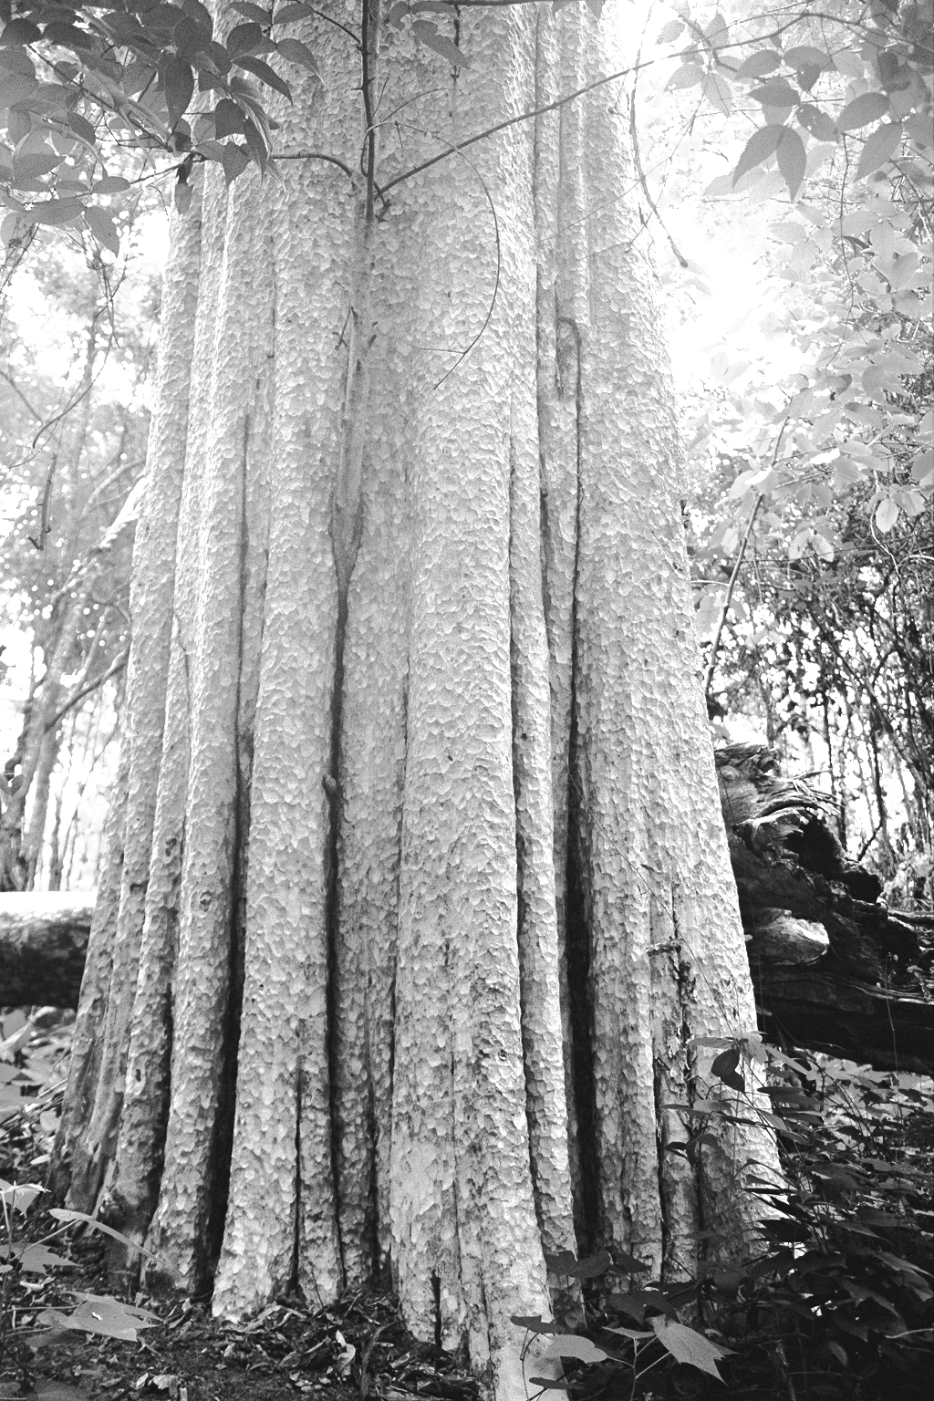

เมื่อผมลองโอบกอดเขา ผมกอดเขาไม่มิด เขาคงตัวใหญ่มากทีเดียว ความชื้นที่อยู่ที่ตัวเขา
กำลังแทรกซึมเข้าไปในเสื้อของผม ผมรู้สึกเย็นจึงลองเอาแก้มแนบดู ผมได้กลิ่นจากตัวเขาด้วย

มันเป็นกลิ่นที่บริสุทธิ์และสดชื่น ผมสูดลมหายใจเข้าปอดอย่างเต็มที่ ๒ - ๓ ครั้ง ผมมีความสุขมาก ฉับพลันความคิดของผมก็เริ่มพลุ่งพล่าน เมื่อนึกไปว่าถ้าผมไม่ได้มาดูแลเขา เขาจะต้องถูกรังแก
จากคนใจร้ายแน่นอน ผมต้องทำอะไรสักอย่างแล้ว ผมกระซิบบอกเขาว่า ไม่ต้องกลัวนะ
ผมจะต้องหาทางช่วยเขาให้ได้เพราะเขาคือเพื่อนรักของผม “พนา เพื่อนรัก”
เมื่อเสร็จกิจกรรม “ต้นไม้เพื่อนของฉัน” แล้ววิทยากรได้บรรยายเกี่ยวกับเรื่องการท่องเที่ยวเชิงอนุรักษ์ว่า การท่องเที่ยวเชิงอนุรักษ์ คือ การเดินทางไปยังสถานที่ที่จะท่องเที่ยว
โดยมีวัตถุประสงค์เพื่อความเพลิดเพลิน และชื่นชมกับสถานที่ธรรมชาติ สภาพสังคม วัฒนธรรม ด้วยความรู้ความเข้าใจและรับผิดชอบกับระบบนิเวศ กล่าวคือผู้ท่องเที่ยวจะต้องมีความสำนึก
ในการรักษาธรรมชาติ และแหล่งท่องเที่ยวนั้น ๆ ให้คงอยู่สืบไป นอกจากนี้ คนในแหล่งทรัพยากรท่องเที่ยวนั้นต้องมีส่วนร่วมในการวางแผนจัดการทรัพยากรอย่างมีความรู้ และความเข้าใจ
ผมเข้าใจว่าการท่องเที่ยวเชิงอนุรักษ์คืออะไร และถ้าผมมีโอกาสผมจะเข้าไปมีส่วนร่วม
ในกิจกรรมของชุมชน เพื่อดูแลทรัพยากรของท้องถิ่นให้ถาวรสืบไป
หนังสือ รวมเรื่องสั้นจากชีวิตจริง ของ นกน้อย
๑. คำถาม ใคร
คำตอบ _______________________________________________________________________
๒. คำถาม ทำอะไร
คำตอบ _______________________________________________________________________
๓. คำถาม ที่ไหน
คำตอบ _______________________________________________________________________
๔. คำถาม เมื่อใด
คำตอบ _______________________________________________________________________
๕. คำถาม อย่างไร
คำตอบ _______________________________________________________________________

ย่อความเรื่อง__________________________________________________________________ _______________________________________________________________________________
____________________________________________________________________________
_______________________________________________________________________________
_______________________________________________________________________________
_______________________________________________________________________________
_______________________________________________________________________________

คำถามจากการอ่าน
ย่อความเรื่องจากประสบการณ์

